***КУРСОВ ПРОЕКТ***

***по***

*Въведение в Операционни системи и Вградени системи*

Тема: Робот с дистанционно управление ,,RCR”

**Екип:**

Петър Гавазов, СУ „Васил Левски“ – Велинград

**Съдържание**

1. Описание на проекта.....................3

2. Блокова схема................................4

3. Електрическа схема.......................5 4. Списък със съставни части...........6

5. Описание на функционалност......6

6. Заключение....................................9

7. Използвана литература и линк.....9

Робот с дистанционно управление „RCR“

# Описание на проекта

Робот, управляван чрез дистанционно, който има функциите да се движи напред, назад, на ляво и на дясно. Когато се натисне бутон от дистанционното светва LED индикация, която показва, че е зададена командата. Направена е сигурност за робота, чрез сензор за разстояние, когато то стане прекалено близо ( под 15 метра ), се включва аларма за предупреждения от евентуален удар.

**Разпределение на работата по проекта**

Работа по circuit:

Петър Гавазов

Работа по code:

Петър Гавазов

# Блокова схема

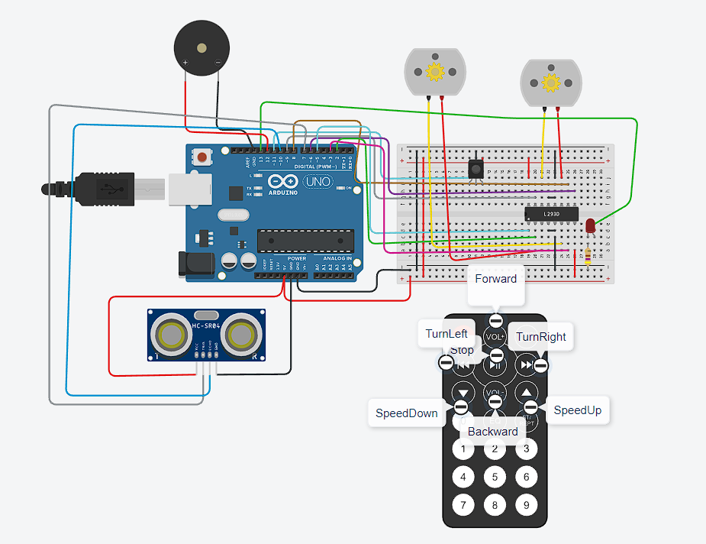

# Електрическа схема

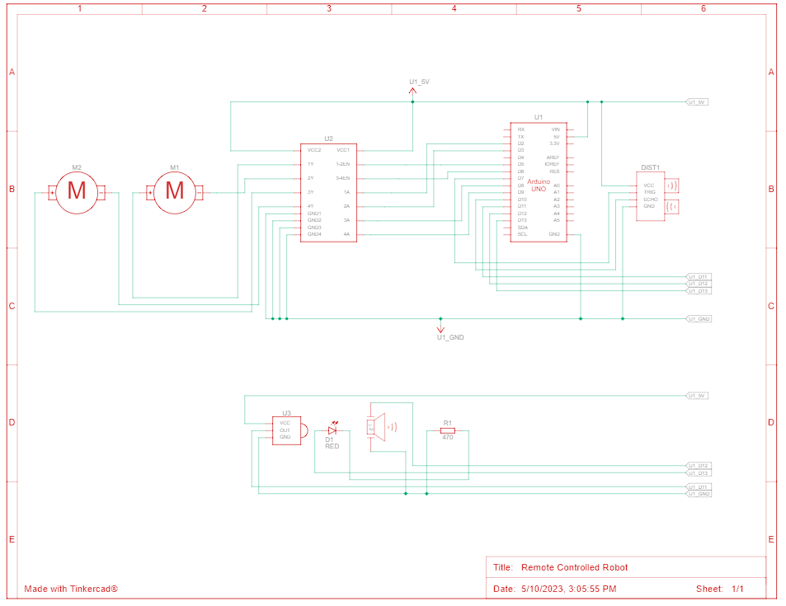

# Списък със съставни части

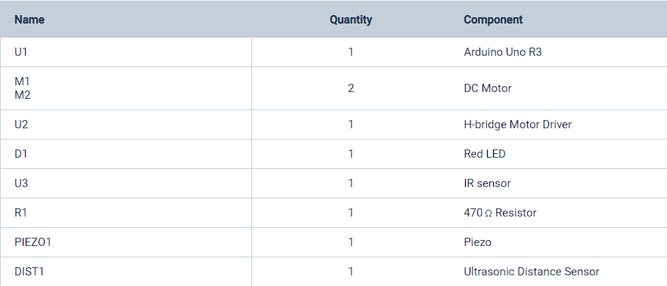

# Описание на функционалност

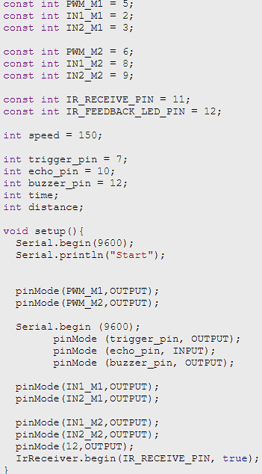

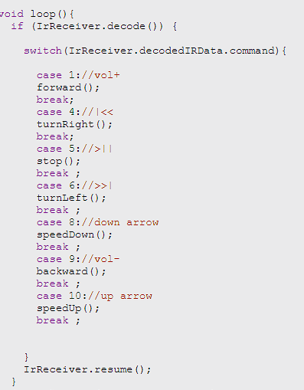

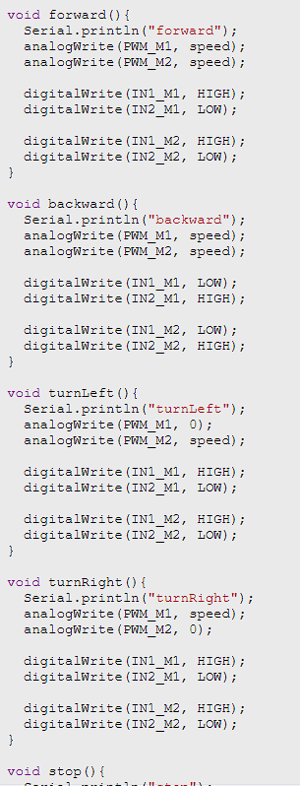

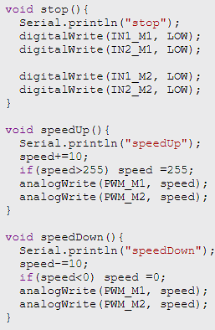

# Заключение

Роботът управлян чрез дистанционно ,,RCR“ е проект на млад и ентусиазиран програмист, който прилага знанията си не само софтуерно, но и хардуерно. Проектът е в начален стадий и предстои да бъде развиван и популяризиран.

# Използвана литература и линк

Използвана литература:

Stackoverflow.com, Git, GitHub и допълнително онлайн търсене.

Линк към Tinkercad симулацията:

<https://www.tinkercad.com/things/gVrLHepctZW-remote-controlled-robot/editel>

<https://github.com/Pepi63/RemoteControlledRobot>